# Описание файлов

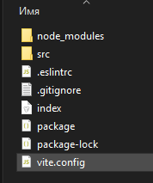

Рис. 1, корневая папка

* node_modules - папка со всеми необходимыми для node.js библиотеками
* src - папка с исходным кодом проекта
* .eslintrc - конфигурационный файл с настройками, помогающий редактору кода
* .gitignore - файл с настройками для игнорирования файлов git.
* Index.html - исходный файл, являющийся точкой входа для интернет-приложения
* package.json - файл, хранящий информацию об основных настройках проекта и подключенных библиотеках
* package-lock.json - тоже конфигурационный файл node.js, генерируется автоматически
* vite.config.js - конфигурационный файл библиотеки vite, которая занимается начальной настройкой проекта и генерацией необходимых файлов frontend-части приложения

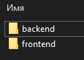

Рис. 2, папка src

* backend - серверная часть приложения
* frontend - внешняя часть приложения

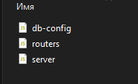

Рис. 3, папка backend

* db-config.js - файл, который создает соединение между серверным приложением и базой данных
* server.js - файл, задающий основные настройки серверного приложения
* routers.js - файл, который содержит функции обработки всех запросов сервера

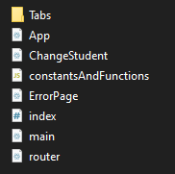

Рис.4, папка frontend

* Tabs - папка, содержащая ReactJS-компоненты содержимого вкладок сайта
* App.jsx - главный файл ReactJS-приложения. В компоненту Appвложены все последующие компоненты
* ChangeStudent.jsx - содержит одноименную компоненту, которая отвечает за формочку выбора ученика и кнопку выбора
* constantsAndFunctions - содержит промежуточные функции и переменные, использующиеся во многих файлах frontend-части приложения
* ErrorPage.jsx - компонента, которая появляется на странице при переходе по неизвестной ссылке
* Index.css - файл стилей веб-сайта, содержит небольшие настройки стилей. Подключается к корневому файлу - main.js
* main.jsx - файл, соединяющий компоненту App и файл index.html
* router.jsx - файл, содержащий настройки маршрутов приложения.

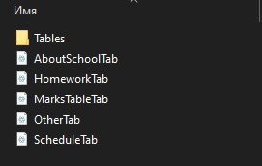

Рис. 5, папка Tabs

* Tables - папка с компонентами из раздела “Дополнительно”
* AboutSchoolTab.jsx - компонент, отвечающий за раздел “О школе”
* HomeworkTab.jsx - компонент, отвечающий за раздел “Домашние задания”
* MarksTableTab.jsx - компонент, отвечающий за раздел “Оценки”
* OtherTab.jsx - компонент, отвечающий за раздел “Дополнительно”. Использует компоненты из папки Tables
* ScheduleTab.jsx - компонент, отвечающий за раздел “Расписание”

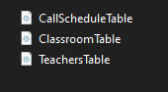

* CallScheduleTable.jsx - компонент таблицы с расписанием звонков
* ClassroomTable.jsx - компонент таблицы со списком классов
* TeacherTable.jsx - компонент таблицы со списком учителей